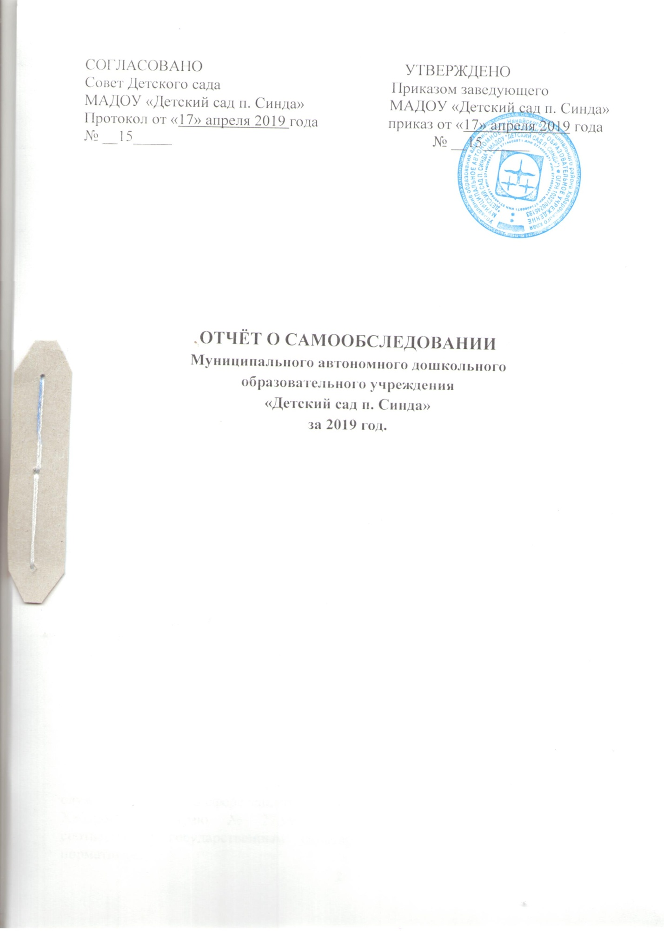

Отчёт о результатах самообследования
Муниципального автономного дошкольного образовательного учреждения «Детский сад п. Синда » за 2019 год

1.Общая характеристика образовательного учреждения.

Муниципальное автономное дошкольное образовательное учреждение «Детский сад п. Синда» Нанайского муниципального района Хабаровского края был открыт 20 апреля 1976 году и располагается по адресу:682353, Хабаровский край, Нанайский район, п. Синда, ул. Шерого, 35а
Учредитель:
Управление образования администрации Нанайского муниципального района Хабаровского края
Начальник управления образования: Бельды Надежда Константиновна
Адрес: 628362, Хабаровский край, Нанайский район, с. Троицкое, ул. Калинина, д. 102.
График работы: понедельник — пятница с 9.00 до 17.15
Е-mail: rayono@trk.kht.ru; тел./факс: 8 (42156) 4-19-84
Официальный сайт: http://upravlenie.obrnan.ru
Полное наименование учреждения: Муниципальное автономное дошкольное образовательное учреждение «Детский сад п. Синда»
Сокращённое наименование Учреждения: МАДОУ «Детский сад п. Синда» (далее – ДОУ)
Тип детского сада – дошкольное образовательное учреждение.
Вид детского сада – детский сад.
Организационно-правовая форма детского сада – муниципальное автономное учреждение.
Основной структурной единицей детского сада является группа детей дошкольного возраста. Группы имеют общеразвивающую направленность.
Руководитель: Бельды Елена Григорьевна
Учреждение является юридическим лицом, имеет печать, штамп установленного образца, бюджетную смету, имущество на праве оперативного управления.
Лицензия на право ведения образовательной деятельности: Серия 27 ЛО1 № 0001089 регистрационный № 1992 от 26. 08. 2015 г. Срок действия лицензии – бессрочно.
Юридический адрес учреждения: 682353, Хабаровский край, Нанайский район, п. Синда, ул. Шерого, 35а
Информационный сайт ДОУ: http://mdou-sinda.obrnan.ru/
Адрес электронной почты: dousinda@mail.ru

Санитарно-эпидемиологическое заключение Управления Федеральной службы по надзору в сфере защиты прав потребителей и благополучия человека по Хабаровскому краю № 27.99.23.000.М.000247.08.10 от 11.08.2010 года соответствует государственным санитарно-эпидемиологическим правилам и нормативам.
Заключение государственной противопожарной службы: заключение о соответствии объекта защиты обязательным требованиям пожарной безопасности выдано отделом государственного пожарного надзора 26.07.2010 № 2.
Режим работы: с 7 часов 45 минут до 17 часов 45 минут, длительность – 10 часов, суббота-воскресенье: выходной.
Система договорных отношений, регламентирующих деятельность ДОУ представлена:
- Договором о взаимоотношениях между ДОУ и Учредителем;
- Трудовым договором с руководителем ДОУ;
- Коллективным договором;
- Договором с родителями;
- Договором с централизованной бухгалтерией.

Работа Учреждения регламентируют следующие локальные акты:

- Устав
- Основная образовательная программа муниципального автономного дошкольного образовательного учреждения «Детский сад п. Синда»;
- Штатное расписание Учреждения;
- Должностные инструкции, определяющие обязанности работников Учреждения;
- Правила внутреннего трудового распорядка;
- Инструкции по организации охраны жизни и здоровья детей в Учреждении;
- Положение о педагогическом совете;
- Годовой план работы Учреждения;
- Программа развития Учреждения;
- Учебный график;
- Режим дня;
- Расписание непосредственно образовательной деятельности в Учреждении;
- Положение о Родительском собрании Учреждения;

2. Структура управления ДОУ

Управление ДОУ строится на принципах единоначалия и самоуправления, обеспечивающих государственно-общественный характер управления детским садом, осуществляется в соответствии с законом РФ «Об образовании» и на основании Устава детского сада. Деятельность ДОУ характеризуется разнообразием направлений работы, вовлеченностью в воспитательно-образовательную работу детей, педагогов, родителей, стремлением к развитию и совершенствованию форм взаимодействия участников педагогического процесса.
Основная цель деятельности детского сада: оказание муниципальных услуг, выполнение работ и (или) исполнение муниципальных функций в целях обеспечения реализации предусмотренных законодательством Российской Федерации полномочий Нанайского муниципального района по предоставлению общедоступного бесплатного дошкольного образования.
Детский сад создаёт условия для реализации гарантированного гражданам Российской Федерации права на получение общедоступного бесплатного дошкольного образования.
Основными задачами дошкольного образовательного учреждения являются:
- охрана жизни и укрепление физического и психического здоровья воспитанников;
-обеспечение познавательно-речевого, социально-личностного, художественно-эстетического и физического развития воспитанников;
- воспитание с учётом возрастных категорий воспитанников гражданственности, уважения к правам и свободам человека, любви к окружающей природе, Родине, семье;
- осуществление необходимой коррекции недостатков в физическом и (или) психическом развитии воспитанников;
- взаимодействие с семьями детей для обеспечения полноценного развития детей;
-оказание консультативной и методической помощи родителям (законным представителям) по вопросам воспитания, обучения и развития детей.

Для наилучшей организации работы ДОУ разработана соответствующая система управления, функциональные обязанности всех субъектов образовательного процесса, где каждый работник чётко знает свои должностные и функциональные обязанности, своего непосредственного руководителя, с которым может решать профессиональные вопросы.
Непосредственное управление ДОУ осуществляет заведующий.

Формами самоуправления ДОУ являются:
- Совет детского сада;
- Общее собрание;
- Педагогический совет;
- Общее собрание трудового коллектива;
- Наблюдательный совет.
Основные формы координации деятельности аппарата управления образовательного учреждения: оперативный контроль, тематический контроль, производственные совещания, оперативные совещания, педагогические советы, результаты которого обсуждаются на рабочих совещаниях и педагогических советах с целью дальнейшего совершенствования работы.
Система управления в ДОУ обеспечивает оптимальное сочетание традиционных и современных тенденций: программирование деятельности ДОУ в режиме развития, обеспечение инновационного процесса в ДОУ, комплексное сопровождение развития участников образовательной деятельности, что позволяет эффективно организовать образовательное пространство ДОУ.

3. Материально - техническое обеспечение ДОУ.

Образовательная деятельность в ДОУ ведется в здании детского сада, переданного в оперативное управление. Площадь здания - 860,2 (кв.м.).
Анализ соответствия материально-технического обеспечения реализации ООП ДО требованиям, предъявляемым к участку, зданию, помещениям показал, что для реализации ООП ДО каждой возрастной группе предоставлено отдельное помещение, в котором обеспечивается оптимальная температура воздуха, канализация и водоснабжение. Помещение оснащено необходимой мебелью, подобранной в соответствии с возрастными и индивидуальными особенностями воспитанников.
Общее санитарно-гигиеническое состояние детского сада (световой, тепловой, воздушный режим, организация питания, подбор и маркировка мебели, содержание помещений) соответствует требованиям СанПиН.
В ДОУ имеются 3 групповые комнаты, 3 спальни, 3 приемные. Площадь на одного воспитанника соответствует лицензионному нормативу и составляет не менее 2 кв.м. на каждого ребёнка дошкольного возраста.
Дополнительные помещения:
-кабинет заведующего;
-медицинский кабинет;
- физкультурный зал;
- музыкальный зал;
- пищеблок -1;
- прачечная-1;
- музейная комната- 1;
- кладовая – 2.
Имеются прогулочные площадки по количеству групп (3), а также оборудованная спортивная площадка, обеспечивающие физическую активность и разнообразную игровую деятельность воспитанников на прогулке.
В ДОУ созданы условия для организации качественного питания детей в соответствии санитарно-эпидемиологическим правилам и нормативам, а также для хранения и приготовления пищи.
В ДОУ созданы все необходимые условия для обеспечения безопасности воспитанников и сотрудников. Территория огорожена забором, здание ДОУ оборудованы автоматической пожарной сигнализацией, кнопкой тревожной сигнализации для экстренных вызовов.
Обеспечение условий безопасности выполняется локальными нормативно-правовыми документами: приказами, инструкциями, положениями.
В соответствии с требованиями действующего законодательства по охране труда с сотрудниками систематически проводятся разного вида инструктажи: вводный (при поступлении на работу), первичный (с вновь поступившими), повторный, внеплановые инструктажи, что позволяет персоналу владеть знаниями по охране труда и технике безопасности, правилами пожарной безопасности, действиям в чрезвычайных ситуациях.
С воспитанниками детского сада проводятся беседы по технике безопасности, игры по охране здоровья и безопасности, направленные на воспитание у детей сознательного отношения к своему здоровью и жизни. В уголке для родителей помещается информация о детских заболеваниях, мерах предупреждения, профилактических мероприятиях по детскому дорожно-транспортному и бытовому травматизму. Ежедневно ответственными лицами осуществляется контроль с целью своевременного устранения причин, несущих угрозу жизни и здоровью воспитанников и сотрудников.
В 2019 учебном году учреждение планомерно работало над укреплением материально-технической базы с целью охраны жизни и здоровья детей и сотрудников.
Во всех помещениях детского сада силами сотрудников и родителей был сделан косметический ремонт.

4.Контингент воспитанников дошкольного образовательного учреждения
В настоящее время в детском саду функционирует 3 группы.
Количество детей – 69 человек:
- I младшая группа (от 1,6 до 3 лет) –22 детей
- II младшая группа (от 3 лет до 5 лет) -22 детей
- старшая группа (от 5 до 7 лет) – 25 детей, и с 3 часовым режимом пребывания – 2 детей
Дети –инвалиды – 0, опекаемые – 0, с ОВЗ – 0.

Прием в ДОУ осуществляется в соответствии с Правилами приема на обучение по образовательным программам дошкольного образования в МАДОУ «Детский сад п. Синда»
Отношения между родителями (законными представителями) воспитанников строятся на договорной основе.

5. Условия осуществления образовательного процесса
В ДОУ создана информационно-техническая база: компьютеры, система мультимедиа, ТВ, музыкальный центр, магнитофоны, видео и аудио материалы для работы с детьми и педагогами.
В течение учебного года деятельность ДОУ была направлена на обеспечение непрерывного, всестороннего и своевременного развития ребенка. Организация воспитательно-образовательного процесса строится согласно основной общеобразовательной программе ДОУ. Основная образовательная программа дошкольного образования обеспечивает познавательно-речевое, социально-личностное, художественно-эстетическое и физическое развитие детей, укрепление и сохранение их физического и психического здоровья, а также осуществление необходимой коррекции недостатков в физическом и (или) психическом развитии детей.
Образовательная деятельность ведётся на русском языке, в очной форме, нормативный срок обучения 5 лет, уровень образования – дошкольное образование.
Основной формой образования и воспитания является игра и виды детской деятельности (игровая, коммуникативная, трудовая, познавательно-исследовательская, продуктивная, музыкально-художественная, чтение художественной литературы).
В основу организации образовательного процесса определен комплексно-тематический принцип планирования.
Основная образовательная программа дошкольного образования состоит из двух частей:
1) обязательной части – 60%;
2) части, формируемой участниками образовательного процесса ДОУ – 40 %.
Обязательная часть ООП ДО построена на основе примерной программы дошкольного образования
Коллектив детского сада определил следующие направления деятельности учреждения, соответствующие основным линиям развития ребенка:
- физическое и психологическое здоровьесбережение детей, формирование навыков здорового образа жизни;
- формировать умения и навыки правильного выполнения движений в различных формах организации двигательной деятельности детей (младший дошкольный возраст);
- продолжать работу по укреплению здоровья детей, закаливанию организма и совершенствованию его функций (старший дошкольный возраст).
Социальное развитие:
- развивать способность ребенка к эмпатии (сопереживанию) и навыкам общения (младший дошкольный возраст);
- развивать ответственность, контроль за собственными действиями, способность реально оценивать свои и чужие поступки (старший дошкольный возраст).
Познавательное развитие:
- активизировать работу во всех возрастных группах по формированию диалогической речи путем развития самостоятельной активной речи, ребенка, поощрения его желания говорить и положительной оценки его высказывания.
- формировать у ребенка целостную картину мира на основе знакомства с физическими явлениями и свойствами предметов, развития географических и астрономических представлений и формирования экологической культуры.
Взаимодействие с семьёй:
- изучение состояния факторов среды социального развития ребенка, связанных с его семьей.
- удовлетворение индивидуальных запросов родителей в индивидуальных и групповых формах работы.
Учебно-методическая оснащенность ДОУ позволяет педагогам проводить воспитательно-образовательный процесс на достаточно хорошем уровне. ДОУ располагает учебно-методической литературой для реализации основной образовательной программы дошкольного образования, построенной с учетом основной образовательной программы дошкольного образования «От рождения до школы» под редакцией Н.Е.Вераксы, Т.С.Комаровой, М.А. Васильевой – М., Мозаика-синтез, 2015 г.
Непрерывная образовательная деятельность (НОД) с 9.00 часов.
Продолжительность НОД:
- в первой младшей группе (дети от 1,6 до 3 лет) – 8 – 10 минут;
- в средней группе (дети от 3 до 5 лет) – 15-20 минут;
- в старшей группе (дети от 5 до 7 лет) – 25-30 минут.
В середине НОД педагогами проводится физкультминутка, предусмотрены перерывы длительностью 10 минут.
Группы функционируют в режиме 5 дневной рабочей недели.
Образовательный процесс осуществляется по двум режимам в каждой возрастной группе с учетом теплого и холодного периода года.
Образовательная среда создана с учетом возрастных возможностей детей, гендерных особенностей и интересов, и конструируется таким образом, чтобы ребенок в течение дня мог найти для себя увлекательное дело, занятие. В каждой возрастной группе созданы «уголки», которые содержат в себе познавательный и развивающий материал в соответствии с возрастом детей: сенсорный, сюжетно-ролевых игр, изобразительного и театрализованного творчества, уединения, добрых дел, спортивный.
В ДОУ уделяется особое внимание эстетическому оформлению помещений, т.к. среда играет большую роль в формировании личностных качеств дошкольников необходимо, чтобы окружающая обстановка радовала его, способствовала пробуждению положительных эмоций, воспитанию хорошего вкуса. В группах созданы условия для самостоятельной, художественной, творческой, театрализованной, двигательной деятельности.
Создана современная информационно-техническая база: компьютеры, система мультимедиа, ТВ, музыкальный центр, магнитофон, видео и аудио материалы.
Использование ИКТ в ДОУ:
• подбор иллюстративного материала для оформления стендов, групп (сканирование, Интернет, принтер, презентации, видеофильмы);
• обмен опытом, знакомство с периодикой, наработками других ДОУ;
• использование Интернета в управленческой деятельности, с целью информационного и научно-методического сопровождения процесса управления Детским садом;
• использование медиатеки;
• оформление буклетов, материалов по различным направлениям деятельности.
• использование компьютера в создании различных баз данных.
• работа электронной почты, ведение сайта ДОУ.
На территории детского сада для каждой группы имеются оборудованные индивидуальные участки, с выделенным местом для игр и двигательной активности детей; оборудована спортивная площадка. Территория детского сада озеленена, оформлены цветники и клумбы, растут разнообразные деревья и кустарники.

6.Медико-социальное обеспечение.
Медицинское обслуживание
Медицинское обслуживание в детском саду организовано в соответствии с требованиями СанПиН, обеспечивается медицинской сестрой, которая осуществляет медицинскую деятельность в отношении несовершеннолетних за закрепленным учреждением.
После медицинского осмотра воспитанников данные о состоянии здоровья доводятся до сведения родителей и педагогов, а также разрабатывается комплекс мероприятий, направленный на раннее выявление патологии у детей, формирование групп риска, проведение профилактических и оздоровительных мероприятий для предупреждения формирования патологических изменений в организме ребенка, выявление отклонений в состоянии здоровья детей, имеющих функциональные нарушения здоровья.
В течение года врачом организуется и контролируется проведение плановых расширенных осмотров детей. Для улучшения состояния здоровья детей, а также снижения заболеваемости проводятся оздоровительные мероприятия. Степень охвата детей такими мероприятиями составляет 100%.
В течение года велась санитарно-просветительская работа с кадрами. Согласно утвержденному графику проводились физкультурно-оздоровительные мероприятия. План физкультурно-оздоровительной работы выполнен в полном объеме.
Нам удалось достичь неплохих результатов в осуществлении физкультурно-оздоровительного направления:
- стабилизировать заболеваемость детей;
- создать двигательный режим;
- улучшить качество физической подготовленности детей.
Мониторинг показателей состояния здоровья детей в конце учебного года, владения двигательными действиями, физической подготовленности выявил позитивные изменения.
Наряду с уменьшением заболеваемости у детей отмечается повышение эмоционального тонуса и физической выносливости.

Организация питания.

В ДОУ организовано 3-х разовое питание: завтрак, обед, полдник. Для организации питания были заключены договора с поставщиком на поставку продуктов. Все продукты сопровождаются документами, удостоверяющими их качество и безопасность.
Блюда готовятся на пищеблоке ДОУ, который оснащён всем необходимым для приготовления пищи оборудованием. Все промаркировано в соответствии с их нахождением в цехах разного назначения (сырой, варёной продукции), в соответствии с приготавливаемым блюдом. Блюда готовятся в соответствии с санитарно-гигиеническими требованиями и нормами.
Питание детей в детском саду организуется в соответствии с 10-дневным перспективным меню, разработанным с учётом физиологических потребностей детей в калорийности и пищевых веществах. Проводится витаминизация третьих блюд.
Бракеражная комиссия ДОУ систематически осуществляет контроль за правильностью обработки продуктов, закладкой, выходом блюд, вкусовыми качествами пищи.
Информация о питании детей доводится до родителей, меню размещается на стенде в комнате для приёма детей.

7. Кадровое обеспечение ДОУ
Одна из главных задач ДОУ – обеспечение его квалифицированными специалистами, повышение профессионального мастерства педагогов. В ДОУ созданы оптимальные условия для профессионального роста педагогов, основанные на принципах доступности, наглядности, стабилизации и поисков методов, средств повышения педагогического мастерства.

Администрация:
Заведующий – 1
Заведующий хозяйством -1

Количество педагогов – 5
Воспитатели - 4
Музыкальный руководитель – 1
Инструктор по физическому воспитанию -1 (совместитель)

Качественный анализ педагогических кадров

- По возрасту:
до 40 лет – 2человек - 40%;
до 50 лет – 2 человека - 40%.
старше 50 – 1 человек – 20%

- По образованию:
с высшим педагогическим - 3 педагога - 60 %
со средним специальным - 2 педагога - 40%

- По стажу работы:
до 5 лет - 2человек – 40 %
до 10 лет –2 человек - 40%
до 20 лет – 1человек – 10%
свыше 20 лет – 1 человека – 10 %.

2019  год | Высшая квалификационная категория | 0 педагогов | 0 %
 | Первая квалификационная категория | 3 педагога | 60%
 | Соответствие занимаемой должности | 1 педагог | 20%
 | Не имеют категории | 1 педагог | 20%

Существует план переподготовки и аттестации педагогических кадров. В 2019 году курсы повышения квалификации прошли 5 педагогов по теме «Организация инклюзивного образования в условиях реализации ФГОС дошкольного образования для детей с ОВЗ»
Педагоги детского сада постоянно повышают свой профессиональный уровень, посещают методические объединения, знакомятся с опытом работы своих коллег и других дошкольных учреждений, приобретают и изучают новинки периодической и методической литературы. Все это в комплексе даст хороший результат в организации педагогической деятельности и улучшении качества образования и воспитания дошкольников.
Одним из важных условий достижения эффективности результатов является сформированная у педагогов потребность в постоянном, профессиональном росте.
Уровень своих достижений педагоги доказывают, участвуя в методических мероприятиях разного уровня (ДОУ, района), а также при участии в интернет конкурсах, конференциях, вебинарах, олимпиадах муниципального и федерального масштаба.
Педагогический коллектив ДОУ зарекомендовал себя как инициативный, творческий коллектив, умеющий найти индивидуальный подход к каждому ребенку, помочь раскрыть и развить его способности.

8. Результативность образовательной деятельности.
Для определения эффективности воспитательно-образовательной работы, педагогами был проведен мониторинг воспитательно-образовательного процесса по основной образовательной программе муниципального автономного дошкольного образовательного учреждения «Детский сад п. Синда».
Освоение образовательной программы в 2019 году по группам составил:

Направление развития
Физическое развитие | 92,0
Социально-личностное развитие | 84,0
Познавательно-речевое развитие | 70,0
Художественно-эстетическое развитие | 85,0
Интегративные качества | 90,0
Готовность детей к школе | 75,0
Анализ результатов показал, что уровень овладения детьми необходимыми знаниями, навыками и умениями по всем образовательным областям, а также уровень развития интегративных качеств воспитанников соответствует возрасту или средний. Такие результаты достигнуты благодаря использованию в работе методов, способствующих развитию самостоятельности, познавательных интересов детей, созданию проблемно-поисковых ситуаций и обогащению предметно-развивающей среды.
Полученные результаты диагностического обследования позволили уточнить направления образовательной работы с конкретным ребенком и выявить степень эффективности взаимодействия педагога и ребенка в рамках образовательного процесса детского сада с целью освоения основной общеобразовательной программы дошкольного образования.

9. Методическая и научно-исследовательская деятельность.

В течение года педагоги ДОУ принимают участие в работе районных методических объединений, а также в работе методических объединений на базе учреждения.

10. Взаимодействие с семьями воспитанников.
Весь воспитательно-образовательный процесс осуществлялся в тесном контакте администрации, педагогов и родителей.
В дошкольном учреждении велась систематичная и целенаправленная работа всего педагогического коллектива по взаимодействию с семьями воспитанников: Родительские собрания, индивидуальное и групповое консультирование, мастер-классы, участие родителей в мероприятиях дошкольного учреждения. Родители воспитанников были активными участниками всех мероприятий детского сада. Повысился процент посещений родителями мероприятий, проводимых в ДОУ.
В ДОУ создаются условия, для максимального удовлетворения запросов родителей детей дошкольного возраста по их воспитанию и обучению. Родители получают информацию о целях и задачах учреждения, о деятельности детского сада через размещение информации на официальном сайте, общеродительских встречах, в информационных уголках; имеют возможность обсуждать различные вопросы пребывания ребенка в ДОУ, участвовать в жизнедеятельности детского сада.
Взаимодействие с родителями коллектив ДОУ строит на принципе сотрудничества. При этом решаются приоритетные задачи:
- повышение педагогической культуры родителей;
- приобщение родителей к участию в жизни детского сада;
- изучение семьи и установление контактов с ее членами для согласования воспитательных воздействий на ребенка.
Для решения этих задач используются различные формы работы:
- анкетирование;
- наглядная информация;
- выставки совместных работ;
- групповые родительские собрания, консультации;
- проведение совместных мероприятий для детей и родителей;
- посещение открытых мероприятий и участие в них;
- участие родителей в совместных, образовательных, творческих проектах.
В 2019 году независимая оценка качества образовательной деятельности МАДОУ «Детский сад п. Синда» проводилась в октябре 2019 г.
В опросе приняли участие 69 родителей.
Цель: изучение мнения родителей (законных представителей) о качестве оказания образовательных услуг в МАДОУ «Детский сад п. Синда».
Применялись методы исследования:
• статистической обработки данных;
• эмпирический метод (диагностическая процедура в форме анкетирования

11. Взаимодействие дошкольного образовательного учреждения с другими организациями.

Культурная среда ДОУ - основа формирования человека, так как человек является высшей ценностью и высшей целью образования и воспитания. Культурно-созидательная: среда ДОУ способствует возрождению русской национальной и региональной культуры и определению путей опережающего влияния образования на духовную жизнь дошкольника посредством выращивания культуро-образовательных образцов. В связи с этим в дошкольной организации налажена сеть взаимодействия с различными учреждениями социума:

№ | Наименование учреждений, организаций | Формы сотрудничества
1 | Дом культуры | Посещение концертов, спектаклей.  Тематические недели, конкурсы, праздники.
2. | Библиотека | Экскурсии, беседы, викторины, тематические беседы, тематические недели, праздники.
3. | КГБУЗ «Троицкое ЦРБ» | Вакцинация работников ДОУ Диспансеризация  Прохождение периодических медицинских осмотров сотрудниками ДОУ  Вакцинация воспитанников  Приглашение специалистов на родительские собрания
4. | ГИБДД | Профилактическая работа по сохранению жизни и здоровья детей с сотрудниками ДОУ, детьми и родителями
3 | МБОУ ООШ п.Синда | Проведение экскурсий  Координация работы по преемственности в ДОУ и школе.  Взаимопосещение воспитателями и учителями школы школьных уроков и занятий с детьми в детском саду. Планирование и осуществление совместной практической деятельности педагогов ДОУ, учителей начальных классов, учителей-предметников (праздники, выставки). Психологические и коммуникативные тренинги для воспитателей и учителей. Проведение дней выпускников в ДОУ. Встречи родителей с будущим учителем. Совместное проведение праздников, семинаров, педсоветов и развлечений.

12. Внутренняя система оценки качества образования.
Качество непрерывной образовательной деятельности зависит от уровня профессиональной подготовки педагогов, методического обеспечения, создания развивающей среды, форм работы с детьми адекватных возрасту, технологического обеспечения.
В 2019 учебном году осуществлялись такие виды контроля:
Вид и форма контроля:
Систематический контроль:
Подготовка возрастных групп к новому учебному году
Анализ оформления родительских уголков во всех возрастных группах
Охрана труда и техники безопасности
Работа педагогов по адаптации вновь прибывших детей
Выполнение режима дня
Выполнение инструкций по охране жизни и здоровья детей
Организация питания
Проведение оздоровительных мероприятий в режиме дня
Соблюдение правил внутреннего распорядка
Техника безопасности и сохранность имущества
Выполнение норм питания
Посещаемость детского сада детьми
Проведение досугов и развлечений
Выполнение решений педсоветов
Составление документации по группам
Анализ заболеваемости
Уровень проведения родительских собраний во всех возрастных группах
Выполнение воспитателями рекомендаций по проверкам.
Содержание прогулки
- средние группы
- старшие группы
- подготовительные группы
Оперативный контроль:
- формирование у детей основ здорового образа жизни: культурно – гигиенические навыки
- все возрастные группы
Разнообразие игровой деятельности во всех режимных моментах
Организация прогулки во всех возрастных группах: навыки самообслуживание, своевременный выход детей на прогулку
Утренний приём детей: беседы с родителями о настроении ребёнка,
эмоциональный настрой в младшей группе
Организация питания в группах: сервировка стола, соблюдение
гигиенических требований, своевременная доставка пищи в группу
Подготовка необходимого оборудования для спортивных игр и другого
выносного материала для игры на улице
Проведение оздоровительных мероприятий в группах: бодрящая гимнастика
после сна, закаливающие процедуры
Дидактические игры в учебно-воспитательном процессе
Организация работы по ПДД во всех возрастных группах
Персональный контроль:
Утренний прием детей в группах
Использование игровых приёмов в работе с детьми (все группы)
Контроль работы специалистов ДОУ: музыкальный руководитель, инструктор по физической культуре
Анализ работы воспитателей над темой по самообразованию
Двигательная активность детей в течение рабочего дня (старшая группа)
Проведение индивидуальной работы с детьми, все возрастные группы
Самоанализ работы педагогов по выполнению основных разделов программы (май)
Тематический контроль:
«Планирование воспитательно-образовательной работы с детьми».
«Оценка форм взаимодействия с родителями»
Фронтальный контроль:
«Готовность детей к обучению в школе» (подготовительная к школе группа)
Цель: определить физический и психический уровень развития детей, уровень мотивационной готовности к обучению в школе.
В ходе проверок были проанализированы: рабочие программы, проведение занятий, режимные моменты; проведены беседы с детьми, педагогами. Было выявлено: педагоги владеют методикой работы с детьми по разным видам детской деятельности и по образовательным областям. Учебный программный материал выполнен в полном объеме. Выстроенная система контроля помогает вносить своевременно коррективы в работу педагогического коллектива, добиваться стабильно положительной динамики усвоения детьми программного материала и повышение профессионального роста педагогов. Наблюдения, предупредительные

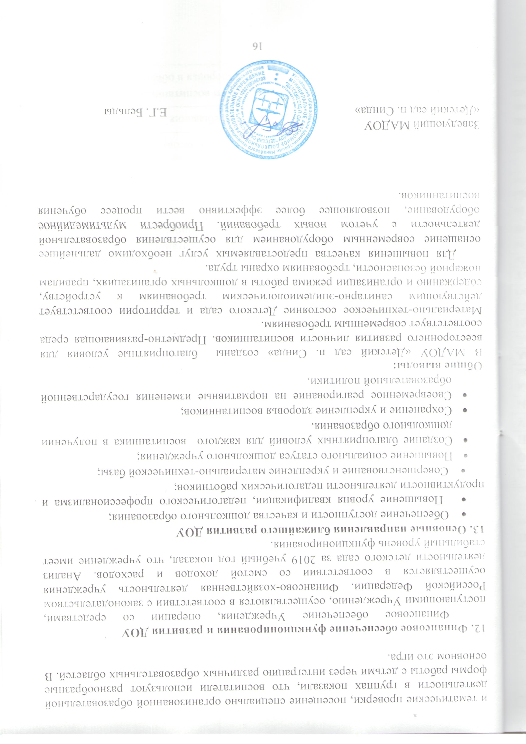

ПОКАЗАТЕЛИ САМООБСЛЕДОВАНИЯ
МАДОУ «Детский сад п. Синда»

на 2019 г.

N п/п | Показатели | Единица измерения
1. | Образовательная деятельность
1.1 | Общая численность воспитанников, осваивающих образовательную программу дошкольного образования, в том числе: | 69 человек
1.1.1 | В режиме полного дня (10часов) | 67 человек
1.1.2 | В режиме кратковременного пребывания (3 - 5 часов) | 2
1.1.3 | В семейной дошкольной группе | -
1.1.4 | В форме семейного образования с психолого-педагогическим сопровождением на базе дошкольной образовательной организации | -
1.2 | Общая численность воспитанников в возрасте до 3 лет | 16 человек
1.3 | Общая численность воспитанников в возрасте от 3 до 8 лет | 53 человек
1.4 | Численность/удельный вес численности воспитанников в общей численности воспитанников, получающих услуги присмотра и ухода: | 67человек/  97 %
1.4.1 | В режиме полного дня (10 часов) | 67 человек/  97 %
1.4.2 | В режиме продленного дня (12 - 14 часов) | -
1.4.3 | В режиме круглосуточного пребывания | -
1.5 | Численность/удельный вес численности воспитанников с ограниченными возможностями здоровья в общей численности воспитанников, получающих услуги: | 0человека/0%
1.5.1 | По коррекции недостатков в физическом и (или) психическом развитии | -
1.5.2 | По освоению образовательной программы дошкольного образования | -
1.5.3 | По присмотру и уходу | -
1.6 | Средний показатель пропущенных дней при посещении дошкольной образовательной организации по болезни на одного воспитанника | 10,8 дней
1.7 | Общая численность педагогических работников, в том числе: | 5 человек
1.7.1 | Численность/удельный вес численности педагогических работников, имеющих высшее образование | 4 человека/80%
1.7.2 | Численность/удельный вес численности педагогических работников, имеющих высшее образование педагогической направленности (профиля) | 3 человека/60%
1.7.3 | Численность/удельный вес численности педагогических работников, имеющих среднее профессиональное образование | 2 человека/40%
1.7.4 | Численность/удельный вес численности педагогических работников, имеющих среднее профессиональное образование педагогической направленности (профиля) | 2 человека/40%
1.8 | Численность/удельный вес численности педагогических работников, которым по результатам аттестации присвоена квалификационная категория, в общей численности педагогических работников, в том числе: | 3 человека/  60%
1.8.1 | Высшая | -
1.8.2 | Первая | 3 чел/80%
1.9 | Численность/удельный вес численности педагогических работников в общей численности педагогических работников, педагогический стаж работы которых составляет:
1.9.1 | До 5 лет | 2 человек/20%
1.9.2 | С 5 до 25 лет | 2 человека/80%
1.9.3 | Свыше 25 лет | 1 человек/  0 %
1.10 | Численность/удельный вес численности педагогических работников в общей численности педагогических работников в возрасте до 30 лет | 0 человек/0%
1.11 | Численность/удельный вес численности педагогических работников в общей численности педагогических работников в возрасте от 55 лет | 0 человек/0%
1.12 | Численность/удельный вес численности педагогических и административно-хозяйственных работников, прошедших за последние 5 лет повышение квалификации/профессиональную переподготовку по профилю педагогической деятельности или иной осуществляемой в образовательной организации деятельности, в общей численности педагогических и административно-хозяйственных работников | 5 человек/  100%  0 человека/ 0%
1.13 | Численность/удельный вес численности педагогических и административно-хозяйственных работников, прошедших повышение квалификации по применению в образовательном процессе федеральных государственных образовательных стандартов в общей численности педагогических и административно-хозяйственных работников | 5 человек/  100%
1.14 | Соотношение "педагогический работник/воспитанник" в дошкольной образовательной организации | 5 человек/69человек
1.15 | Наличие в образовательной организации следующих педагогических работников:
1.15.1 | Музыкального руководителя | да
1.15.2 | Инструктора по физической культуре | да
1.15.3 | Учителя-логопеда | нет
1.15.4 | Логопеда | нет
1.15.5 | Учителя-дефектолога | нет
1.15.6 | Педагога-психолога | нет
2. | Инфраструктура
2.1 | Общая площадь помещений, в которых осуществляется образовательная деятельность, в расчете на одного воспитанника | 444 кв.м.
2.2 | Площадь помещений для организации дополнительных видов деятельности воспитанников | 149 кв.м.
2.3 | Наличие физкультурного зала | да
2.4 | Наличие музыкального зала | да
2.5 | Наличие прогулочных площадок, обеспечивающих физическую активность и разнообразную игровую деятельность воспитанников на прогулке | да

